杭州学军中学2009学年下学期期中考试高二生物
试 题
一、选择题（本大题共45小题，每小题只有一个正确答案，1-30小题每小题1分，
31-45小题每小题2分，共60分。）
1．在噬菌体侵染细菌的实验中，如果放射性同位素主要分布于离心管的沉淀物中，则获得这种噬菌体的方法是（ ）
A．用含³²P的培养基培养细菌，再用上述细菌培养噬菌体
B．用含³²P的培养基直接培养噬菌体
C．用含³⁵S的培养基直接培养噬菌体
D．用含³⁵S的培养细菌，再用上述细菌培养噬菌体
2．用³²P标记的玉米体细胞（含20条染色体）的DNA分子双链，再将这些细胞转入不含³²P的培养基中培养，在第一次细胞分裂前期、后期，一个细胞中的染色体总条数和被³²P标记的染色体条数分别是（ ）
A．中期20和20、后期40和40 B．中期20和10、后期40和40
C．中期20和20、后期40和20 D．中期20和10、后期40和20
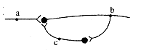
3.下图所示为神经元联系的一种形式，与此相关的表述正确的是（ ）
A．刺激b处，不会引起a和c处发生电位变化
B．刺激a处，会导致b处连续兴奋或抑制，c处也发生电位变化
C．刺激c处，a和b处都会发生兴奋
D．刺激a处，b、c同时产生兴奋或抑制
4．从某生物组织中提取DNA进行分析，其四种碱基数的比例是：鸟嘌呤与胞嘧啶之和占全部碱基总数的46％，又知该DNA的一条链（H链）所含的碱基中28％是腺嘌呤，问与H链对应的另一条链中腺嘌呤占该链全部碱基总数的（ ）
A．42％ B．27％ C． 26％ D．14％
5．人、小麦、烟草花叶病毒及乳酸菌中的核苷酸分别有（ ）种.
A．4、4、4、4 B．8、8、4、8 C．8、4、5、4 D．5、4、4、5
6. 桦尺蠖的体色受一对等位基因S和s控制，黑色（S）对浅色（s）显性，某桦尺蠖种群分开分别迁移到A、B两个区域，A地是工业发达的城镇，B地是闭塞的山区，若干年后抽样调查A、B两地的桦尺蠖种群，结果如下表。下列说法中不正确的是
区域 | SS（%） | Ss（%） | ss（%）
A | 80 | 18 | 2
B | 2 | 8 | 90
A、A地S基因的频率为89%，B地S基因的频率为6%
B、A、B两地的桦尺蠖因长期地理隔离达到生殖隔离，从而形成两个物种
C、从上述结果可得结论：生物进化的方向是由自然选择决定的
D、基因频率变化的原因除自然选择外，还有迁移和遗传漂变
7、抗虫基因能从微生物体内提取，并可在棉花细胞内使其表达，通过转基因技术培养的抗虫棉可以说明（ ）
A．转基因植物对人类都是有益的
B．抗虫基因是基因突变获得的
C．抗虫基因在所有生物细胞都能表达
D．棉花和某些微生物共用一套相同的遗传密码，这一过程遵循DNA→RNA→蛋白质的信息流过程
8．一个mRNA分子有个碱基，其中G＋C有个，由该mRNA合成的蛋白质有两条肽链，则其模板DNA分子的A＋T数、合成蛋白质时脱去的水分子数分别是（ ）
A．、 B．、 C．、 D．、
9．一对夫妇，男性并指（A），女性正常，他们的儿子只患先天聋哑（dd），理论推测，他们第二个子女既聋哑又并指的概率为（ ）
A． B． C． D．
10．下列与基因自由组合有关的叙述中，错误的是（ ）
A．是生物多样性的原因之一，并能指导作物的杂交育种
B．可指导对细菌的遗传研究
C．有n对等位基因的个体自交，后代可能有2^{n}种表现型，故产生的变异频率高
D．以基因的分离定律为基础，并与基因分离定律同时起作用
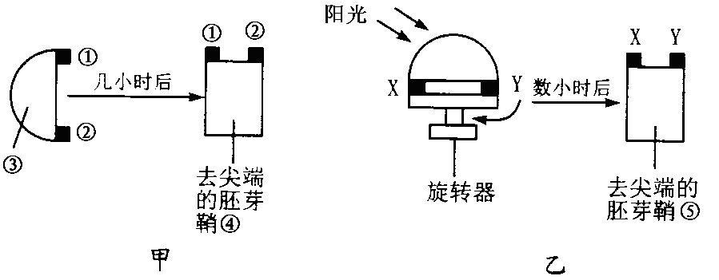
11. 用燕麦幼苗做如下图所示的两组实验。甲组：将切下的胚芽鞘尖端③水平放置，分别取两个琼脂块①、②紧贴在③的切面上，数小时后如甲图所示处理。乙组：将附有琼脂块X和Y的胚芽鞘顶端放在旋转器上匀速旋转，数小时后如乙图所示处理。以下说法错误的是
A．去掉尖端的胚芽鞘⑤将直立生长 B．去掉尖端的胚芽鞘④将向左弯曲生长
C．④的右侧生长素多，右侧生长快 D．⑤的两侧生长素浓度不相等
12．下列关于基因型与表现型关系的叙述，不正确的是（ ）
A．基因型相同，表现型不一定相同 B．表现型相同，基因型不一定相同
C．基因型相同，表现型一定相同 D．表现型不同，基因型不一定相同
13．某一个体的基因型为AaBBCcDdee，如果这些基因均独立遗传，则能产生几种配子（ ）
A．4 B．8 C．16 D．32
14．番茄果实成熟过程中，乙烯释放量、果实色素积累及细胞壁松弛酶活性变化规律如右图。从该图不能得出乙烯能促进（ ）
A．细胞壁松弛酶活性升高
B．果实色素积累
C．番茄果实发育
D．番茄果实成熟

15．在西葫芦的皮色遗传中，已知黄皮基因（Y）对绿皮基因（y）为显性，但在另一白色显性基因（W）在时，则基因Y和y都不能表达。现有WwYy的个体自交，其后代表现型种类及比例是（ ）
A．4种，9∶3∶3∶1 B．2种，13∶3 C．3种，12∶3∶1 D．3种，10∶3∶3
16．在2000年调查人类的某常染色体隐性遗传病（设致病基因为a）时，发现大约每万人中有1个患病，关于此事实的说法中，正确的是（ ）
A．每万人中约有100人的基因型为Aa
B．a的基因频率是万分之一
C．分析A或a的基因频率，应以个体为研究单位
D．已知基因型为aa的人一般不能活过15岁，则人群中a基因频率会逐步下降
17．用纯种的黑色长毛狗与白色短毛狗杂交，F₁全是黑色短毛，F₂的表现如下表所示。据此可判断控制这2对相对性状的2对基因位于
A．一对同源染色体上
 | 黑色短毛 | 黑色长毛 | 白色短毛 | 白色长毛
♀ | 42 | 19 | 14 | 6
♂ | 47 | 12 | 15 | 5
B．一对姐妹染色单体上
C．两对常染色体上
D．一对常染色体和X染色体上
18．我国婚姻法规定禁止近亲结婚的理论依据是
A．近亲结婚其后代患隐性遗传病的机会增加B．近亲结婚其后代患显性遗传病的机会增加
C．近亲结婚其后代必定患遗传病 D．近亲结婚其后代有的可能患遗传病
19．紫外线具有杀菌和诱变功能。用相同剂量、不同波长的紫外线处理两组等量的酵母菌，结果见下表：
紫外线波长/nm | 存活率/％ | 突变数/个
260 | 60 | 50～100
280 | 100 | 0～1
据表推断，在选育优良菌种时应采用的紫外线波长及依据（ ）
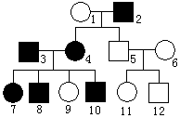
A．260nm；酵母菌存活率降低 B．260nm；酵母菌突变数多
C．280nm；酵母菌存活率高 D．280nm；酵母菌突变数少
20．右图为某一遗传病的系谱图，下列有关叙述错误的是（ ）
A．该遗传病为常染色体显性遗传病
B．3号和4号均为杂合子
C．7、8、10产生正常基因配子的概率均为
D．4号和7号基因型不一定相同
21．一对夫妇的后代若仅考虑一种病，患病可能性为m，正常可能性为n；若仅考虑另一种病，患病可能性为p，正常可能性为q . 他们子女只患一种病的可能性有如下几种表达方法：
①mq＋np ②1―mp―nq ③m＋p－2mp ④n＋q－2nq
A．① B．①② C．①②③ D．①②③④
22. 下图为马的生活史，有关此图的叙述中正确的是
Ⅰ雄性马
雌性马Ⅰ
Ⅱ精原细胞
合子Ⅳ
卵原细胞Ⅱ

Ⅲ精子
卵细胞Ⅲ
①有丝分裂发生在Ⅰ→Ⅱ、Ⅳ→Ⅰ
②基因重组发生在Ⅲ→Ⅳ之间
③基因突变可发生在Ⅰ→Ⅱ、Ⅱ→Ⅲ、Ⅳ→Ⅰ
④Ⅳ为新个体发育的起点
A、①②③ B、①④
C、①③④ D、②③④
23．采用下列哪一组方法可以依次解决①~③中的遗传问题？
① 鉴定一只白羊是否纯种 ② 在一对相对性状中区分显隐性
③ 培育具有多个优良性状的小麦品种
A．杂交 、自交、测交 B．测交、杂交 、自交
C．杂交 、测交、杂交 D．测交 、杂交 、杂交
24．拟南芥P基因的突变体表现为花发育异常。用生长素极性运输抑制剂（极性运输是指从形态学上端运到形态学下端的运输方式）处理正常拟南芥，也会造成相似的花异常。下列推测错误的是
A.生长素与花的发育有关 B.生长素极性运输与花的发育有关
C.P基因可能与生长素极性运输有关 D.生长素极性运输抑制剂诱发了P基因突变
25. 关于性染色体的正确叙述是
A、含X染色体的配子是雌配子，含Y染色体的配子是雄配子
B、精原细胞在间期复制后，即可得到两个X染色体
C、次级卵母细胞的某时期可将染色体组成表示为22对＋XX
D、XY型的生物如果体细胞内含有两条同型的性染色体，可记作XX
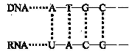
26．对于右边图示，不正确的说法有：
①表示DNA复制过程 ②表示DNA转录过程
③图中共有5种碱基 ④图中共有8种核苷酸
⑤图中共有5种核苷酸 ⑥图中的A均代表同一种核苷酸
A．①②③ B．①③⑤ C．②③④ D．①⑤⑥
27. 两只杂合黑豚鼠交配，后代出现白豚鼠的原因最可能是什么？
A. 减数分裂时，等位基因的分离 B.受精作用时，等位基因的分离
C. 受精作用时，非等位基因的自由组合 D. 减数分裂时，非等位基因的自由组合
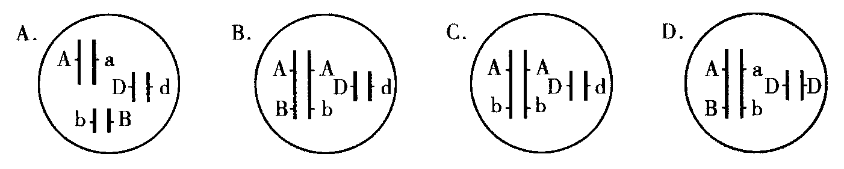
28.在完全显性条件下，如果下列所示基因状况的生物自交，其子代性状分离比例为9∶3∶3∶1的是

29. 在细胞正常分裂的情况下，雄性果蝇精巢中一定含有两条Y染色体的是
A．减数第一次分裂的初级精母细胞 B．有丝分裂中期的精原细胞
C．减数第二次分裂的次级精母细胞 D．有丝分裂后期的精原细胞
30.下列有关生物变异的说法，不正确的是
A、一对父本和母本通过有性生殖产生的后代，个体之间总会存在一些差异，这种变异主要来自基因突变
B、镰刀型细胞贫血症属于可遗传的变异
C、基因重组能够产生多种基因型
D、非同源染色体之间相互交换片断属于染色体结构变异
31．根据概念图，下列叙述正确的是
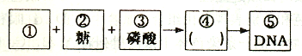
A．①表示的化合物有5种
B．②表示核糖
C．④表示脱氧核糖核苷酸
D．④表示deoxyribonucleic acid
32. 植物扦插繁殖时，需要对插枝进行去除成熟叶片、保留芽和幼叶等处理，这样可以促进插枝成活。其原因是（ ）①芽和幼叶生长迅速．容易成活 ②芽的发育促进新枝条的形成③芽和幼叶能产生生长素，促进生根 ④去除成熟叶片可降低营养物质的消耗
A、①② B、③④ C、②③ D、①④
33．进行染色体组型分析时，发现某人的染色体组成为44＋XXY，该人的亲代在形成配子时，不可能出现的情况是（ ）
A．初级精母细胞分裂后期，两条性染色体移向一侧
B．初级卵母细胞分裂后期，两条性染色体移向一侧
C．次级卵母细胞分裂后期，两条性染色体移向一侧
D．次级精母细胞分裂后期，两条性染色体移向一侧
34．有一种植物，只有在显性基因A和B同时存在时才开紫花，否则都开白花，用一纯合显性开紫花的植株与一纯合隐性个体杂交，F₁再自交，则F₂中紫花与白花之比是（ ）
A．9∶1 B．9∶3 C．9∶7 D．15∶1
35. 某研究小组探究避光条件下生长素浓度对燕麦胚芽鞘生长的影响。胚芽鞘去顶静置一段时间后，将含有不同浓度生长素的琼脂块分别放置在不同的去顶胚芽鞘一侧，一段时间后测量并记录弯曲度（α）。左下图为实验示意图。右下图曲线中能正确表示实验结果的是
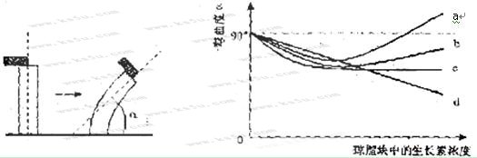
a
A. a B. b C. c D. d
36．下列说法中正确的是
A．凡是细胞中含有两个染色体组的个体就叫二倍体
B．单倍体就是体细胞中含有一个染色体组的个体
C．多倍体在植物界中比较常见，几乎全部动物都是二倍体
D．在育种过程中单倍体肯定可育，其优点是稳定遗传，后代不发生性状分离
37．右图是研究植物向性运动的实验示意图，实验结果不能说明（ ）
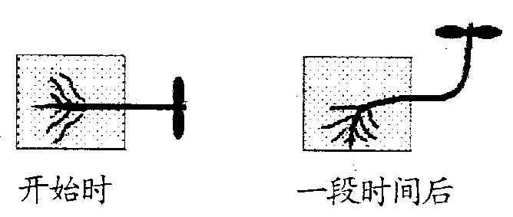
A．根具有向重力性，茎具有负向重力性
B．生长素对植物生长的作用具有两重性
C．根和茎的向性运动都是一种适应
D．产生生长素的部位是根尖和茎尖

38. 位于常染色体上的A．B．C三个基因分别对a、B．c完全显性。用隐性性状个体与显性纯合个体杂交得F₁，F₁测交结果为aabbcc：AaBbCc；aaBbcc：AabbCc=1：1：1：1，则下列正确表示F₁基因型的是
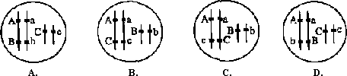

39. 已知某闭花受粉植物高茎对矮茎为显性，红花对白花为显性，两对性状独立遗传。用
纯合的高茎红花与矮茎白花杂交，F₁自交，播种所有的F₂，假定所有的F₂植株都能成活，F₂
植株开花时，拔掉所有的白花植株，假定剩余的每株F₂自交收获的种子数量相等，且F₃的
表现性符合遗传的基本定律。从理论上讲F₃中表现白花植株的比例为
A．1/4 B.1/6 C.1/8 D.1/16
40．下列有关神经兴奋的叙述，正确的是
A．静息状态时神经元的细胞膜内外没有离子进出
B．兴奋在反射弧中以神经冲动的方式双向传递
C．突触间隙中的神经递质经主动运输穿过突触后膜而传递兴奋
D．神经纤维接受刺激产生的兴奋以电信号的形式传导
41．某人群中某常染色体显性遗传病的发病率为36%，一对夫妇中妻子患病，丈夫正常，他们所生的子女患该病的概率是
A．8/9 B．5/9 C．4/9 D．1/9
42. 某种遗传病受一对等位基因控制，下图为该遗传病的系谱图。下列叙述正确的是
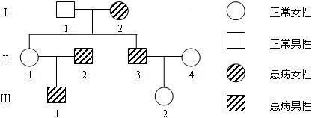
A．该病为伴X染色体隐性遗传病，Ⅱ1为纯合子
B．该病为伴X染色体显性遗传病，Ⅱ₄为纯合子
C．该病为常染色体隐性遗传病，Ⅲ₂为杂合子
D．该病为常染色体显性遗传病，Ⅱ₃为纯合子
43. 保健品市场有很多脑保健品，有些产品是通过给大脑持续补充磷脂酰胆碱，有效合成记忆传递因子——乙酰胆碱(Ach)的。当人大脑里乙酰胆碱浓度增高时，信息传递快，记忆增强，思维敏捷。下图为实验人员研究Ach浓度与反应时间的简图，A处注入不同浓度的Ach，B处给予恒定刺激，C、D处分别为灵敏感应时间测量点。下列说法错误的是 （ ）
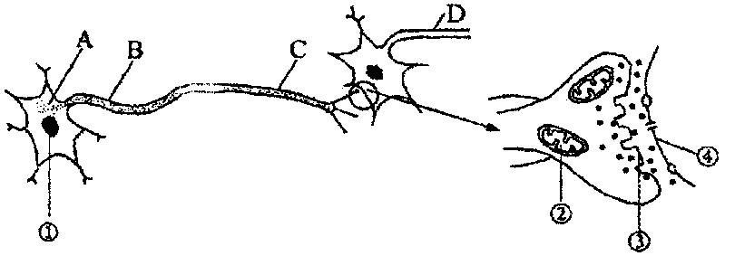
Ach浓度（mmol/mL） | C处感受刺激时间（ms） | D处感受刺激时间（ms）
0.1 | 5.00 | 5.56
0.2 | 5.00 | 5.48
0.3 | 5.00 | 5.31
0.4 | 5.00 | 5.24
A．随Ach浓度的升高，C处感受刺激所需的时间不变
Ｂ．该项研究可以说明Ach的大致作用部位
Ｃ．轴突中原有的突触小泡在实验前需除去
Ｄ．随Ach浓度的升高，可以提高神经冲动在神经纤维中的传导速度
44.下列属于人体内环境的组成成分是
①血浆、组织液和淋巴 ②血红蛋白、O₂和葡萄糖
③葡萄糖、CO₂和胰岛素 ④激素、递质小泡和氨基酸
A．①③ B．③④ C①② D.②④
45．最新的研究表明，遗传信息是指（ ）
A．可能是一段DNA或RNA片段 B．碱基的互补配对规律
C．多肽中氨基酸的排序 D．细胞中mRNA上的特定碱基排序

二、简答题（40分）
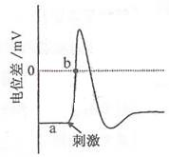
46.Ⅰ.离体神经纤维某一部位受到适当刺激时，受刺激部位细胞膜两侧会出现暂时性的电位变化，产生神经冲动。图示该部位受刺激前后，膜两侧电位差的变化。请回答：
（1）图中a线段表示 电位；b点膜两侧的电位差为
，此时Na⁺ （内、外）流。
（2）神经冲动在突触的传递受很多药物的影响。某药物能阻断突触传递，如果它对神经递质的合成、释放和降解（或再摄取）等都没有影响，那么导致神经冲动不能传递的原因可能是该药物影响了神经递质与 的结合。
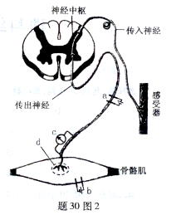
(3) 人在寒冷的环境下会出现寒战，这是机体通过 增加产热，有利于维持体温恒定；剧烈运动后，机体降低体温的机制主要是通过汗液的蒸发和 增加散热。
Ⅱ.右图是反射弧结构模式图．a、b分别是放置在传出神经和骨骼肌上的电极，用于刺激神经和骨骼肌；c是放置在传出神经上的电位计，用于记录神经兴奋电位；d为神经与肌细胞接头部位，是一种突触.完成下列实验。
正常时，用a刺激神经会引起骨骼肌收缩；传出部分的某处受损时，用a刺激神经。骨骼肌不再收缩.根据本题所给的条件，完成下列判断实验；
①如果 ，表明传出神经受损。
②如果 ，表明骨骼肌受损。
③如果 ，表明部位d受损。

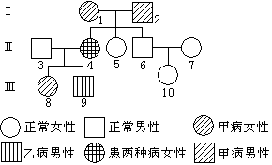
47.Ⅰ.下图是具有两种遗传病的家庭系谱图，设甲病显性基因为A，隐性基因为a；乙病显性基因为B，隐性基因为b。若Ⅱ－7为纯合子，请据图回答：
（1）甲病是致病基因位于______染色体上的
_______性遗传病；乙病是致病基因位于
______染色体上的_________性遗传病；
（2）Ⅱ－5的基因型可能是___________，
Ⅲ－8的基因型是__________。
（3）Ⅲ－10是纯合子的概率是___________。
（4）假设Ⅲ－10和Ⅲ－9结婚，生下正常男孩的概率是___________。

Ⅱ.人类的F基因前段存在CGG重复序列。科学家对CGG重复次数、F基因表达和遗传病症状表现三者之间的关系进行调查研究，统计结果如下：

CGG重复次数（n） | n<50 | n≈150 | ｎ≈260 | n≈500
F基因的mRNA（分子数/细胞） | 50 | 50 | 50 | 50
F基因编码的蛋白质（分子数/细胞） | 1000 | 400 | 120 | 0
症状表现 | 无症状 | 轻度 | 中度 | 重度
此项研究的结论：_______________________________________________________________。
48．Ⅰ. 果蝇是研究遗传学的好材料。现有三管果蝇，每管中均有红眼和白眼(相关基因为B、b)，且每管中雌雄各一半。管内雌雄果蝇交配后的子代情况如下：A管：雌雄果蝇均为红眼；B 管：雌果蝇为红眼，雄果蝇均为白眼；C管：雌雄果蝇均为一半红眼，一半白眼。
请你根据上述结果判断：控制红眼和白眼的基因位于 染色体上，三个试管中的亲代白眼果蝇的性别依次是______________，C管中子代果蝇的基因型为 。
Ⅱ. 已知果蝇的灰身和黑身是一对相对性状，且灰身（B）对黑身（b）为显性，雌、雄果蝇中既有灰身又有黑身，请通过一次实验，探究这一对基因是位于何种染色体上。
（1）该探究实验选择的亲本的表现型为：雄果蝇____________；雌果蝇_________。
（2）该实验可能出现的结果及相应的结论是：（可以利用遗传图解辅助说明）
①___________________________________________________________________
②___________________________________________________________________
③___________________________________________________________________

杭州学军中学2009学年下学期期中考试高二生物
答 卷
一、选择题，答案填涂的答题卡上。
二、非选择题（本大题有3小题，共40分）
46. Ⅰ.（1） 、 、 （2）
（3） 、
Ⅱ.①
② ③

47．Ⅰ.（1） 、 、 、
（2） 、 （3） （4）

Ⅱ. 此项研究的结论：_________________________________________________ ____

48．Ⅰ. 、 、
Ⅱ.（1） 、
（2）①
②
③

杭州学军中学2009学年下学期期中考试高二生物
答 案
1-5 AABCB 6-10 BDBAB 11-15 DCBCC 16-20 DCABC 21-25 DCDDD 26-30 DABDA
31-35 CCACB 36-40 CDBBD 41-45 BCDAA
46.（1）静息电位 零 内（2）特定的受体
（3）骨骼肌的收缩 皮肤内毛细血管的舒张
①用a刺澈神经，在c处不能记录到电位 ②用b刺激骨骼肌，骨骼肌不收缩 ③用a刺激神经，在c处记录到电位，骨骼肌不收缩；用b刺激骨骼肌，骨骼肌收缩
47．（1）常 显 常 隐 （2）aaBB或aaBb AaBb （3）2/3 （4）5/12
CGG重复次数不影响F基因的转录，但影响翻译（蛋白质的合成），并与遗传病是否发生及症状表现（发病情况）有关。
48．（1）X； 雄、雌、雄； X^{b}X^{b}、X^{B}X^{b}、X^{B}Y、X^{b}Y
（2）灰身 黑身
（3）①若子代中雄果蝇全为黑身，雌果蝇全为灰身，则该对基因位于X染色体上
②若子代中雌雄果蝇全为灰身，则该对基因位于常染色体上
③若子代中雌雄果蝇既有灰身又有黑身，则该对基因位于常染色体上

